**Colegio Señor de Mailín**

***DIEGEP Nº 3265***

DISTRITO DE MALVINAS ARGENTINAS

San Pedro 465 (1613)

Villa de Mayo - Bs. As- Tel/Fax: 011-4463 - 8461



**Proyecto de salud**

Trabajo n° 4

**DOCENTE:** Clauser Mariana **CURSO: 5° ÁREA: matemática Fecha: 8 de junio de 2020**

Hola familias ¿cómo están? Continuamos trabajando con el proyecto de salud. La semana pasada hemos podido iniciar con las videoconferencias desde classroom, donde será un momento de conexión para realizar actividades áulicas, juegos, charlas explicativas, lecturas, intercambiar de dudas, el cual es importante lograr esto porque se ira trabajando, afianzando y fortaleciendo contenidos de las áreas. No es un tiempo perdido, es un tiempo de gran valor donde se irá viendo los logros y avances de cada uno.

Las actividades se subirán a la plataforma del colegio (<http://colegiomailin.edu.ar/>) y al CLASSROOM donde ahí mismo podrán realizar las devoluciones de los trabajos.

Entonces recuerden enviar las actividades en el mismo classroom o al celular de la seño Mariana 1527369787 porque el correo [~~profmarian2020@hotmail.com~~](mailto:profmarian2020@hotmail.com) queda deshabilitado (no va funcionar mas)

 seño Mariana

¡¡¡A TRABAJAR!!!

1. Jugamos un rato, trabajamos con las multiplicaciones. Resuelve las cuentas que son las claves para descubrir que animal esta escondido.

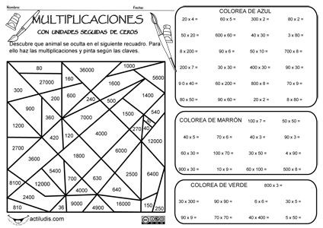

Las claves

|  |  |  |  |
| --- | --- | --- | --- |
| COLOREA DE AZUL | | | |
| 20 X 4= | 60 X 5= | 300 X 2= | 80 X 2 = |
| 50 x 20= | 600 x 60= | 40 x 30= | 3 x 80= |
| 8 x200= | 90 x 6= | 700 x8= | 90 x 30= |
| 200 x 7= | 30 x 30= | 400 x 30= | 70 x 9= |
| 90 x 40= | 60 x 200= | 800 x 8= | 8 x80= |
| 80 x 50= | 90 X 60= | 20 x 2 = |  |

|  |  |  |  |
| --- | --- | --- | --- |
| COLOREA DE MARRON | | | |
| 100 x 7 = | 50 x 50= | 50 x 10 |  |
| 40 x 5 = | 70 x 6= | 40 x 3= | 90 x 3= |
| 60 x 30= | 100 x 70= | 30 x 50 = | 4 x 90= |
| 900 x 30= | 10 x 9= | 60 x 100= | 500 x 8= |

|  |  |  |  |  |
| --- | --- | --- | --- | --- |
| COLOREA DE VERDE | | | | 30 X 5= |
| 800 x 3= | 30 x 300= | 90 x 90= | 6 x 6= | |
| 90 x 9= | 70 x 70= | 40 x 400= | 5 x 50= | |

1. Realizar del libro las páginas 26 y 27, donde van analizar problemas que se pueden resolver de distintas maneras.

Van a poder resolverlo multiplicando o dividiendo según el procedimiento que busquen. Otros van a sumar y a restar o buscar el doble de un número.

Recuerda que te puedes ayudar con la calculadora para verificar el resultado después de escribir el procedimiento.

En la próxima clase en classroom realizaremos una actividad en vivo sobre este tema multiplicación con unidades seguida de cero. A practicar…

Fecha lunes 15 de junio